



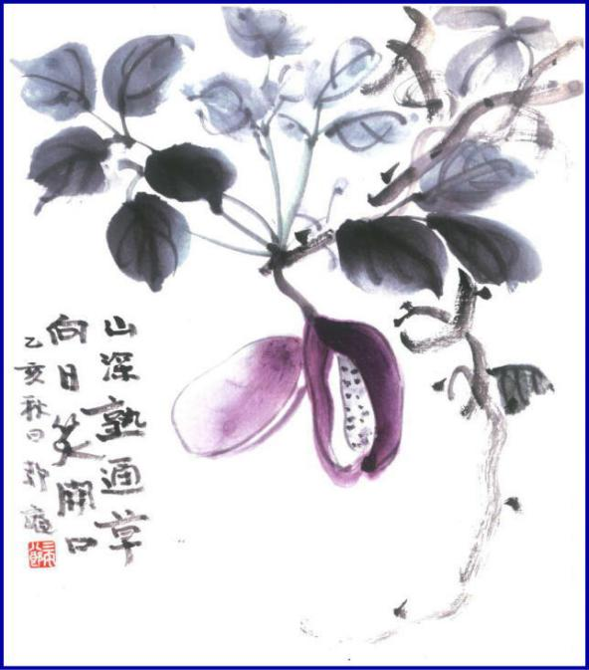

***週報 №2166-***

**本日のプログラム**

**令和5年9月4日**

**「　クラブフォーラム(広報)　」**

**広報委員長　　谷本　 茂 君**

**次回のプログラム**

**令和5年9月11日**

**「　ガバナー公式訪問例会　」**

**RI第2690地区 ガバナー　石倉　貞昭 氏**

**三宅八郎君作**

**色紙　三宅八郎君**

|  |  |  |  |  |  |
| --- | --- | --- | --- | --- | --- |
| **前 　回（8月 28日) 例会記録** | | | | | |
| **会員数** | **11** | **名** | **ゲスト名** | **第7グループ ガバナー補佐　山本真一氏** | |
| **出席者数** | **11** | **名** | **ビジター名** |  | |
| **欠席者数** |  | **名** | **欠席者名** |  | |
| **出席率** | **100** | **％** | **献金箱** | **￥11,000－** |  |
| **前々々 回 ( 8月7日) 例会記録** | | | | | |
| **補填者数** | **2** | **名** | **補填者名** | **森澤・長尾** | |
| **未補填者数** |  | **名** | **未補填者名** |  | |
| **補填後出席率** | **100** | **％** | **会員の敬称は省略します** | | |

**8月28日例会記録「 ガバナー補佐をお迎えして 」 第7Gガバナー補佐 山本 真一氏**

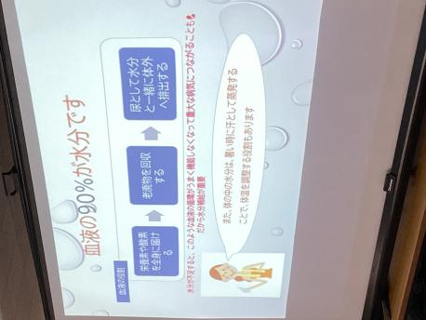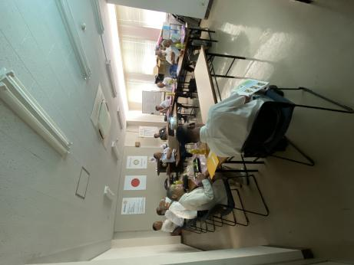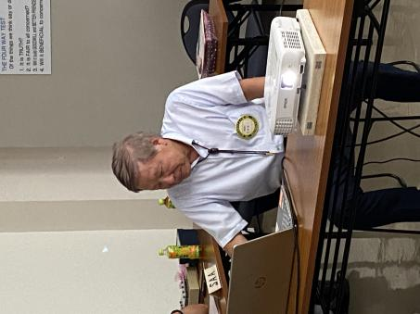

　水分 きちんと取れていますか？

ついてついて

　山本ガバナー補佐に卓話を

　　　　　　　して頂きました**↓**

**★ ☆ 他クラブニュース ☆ ★**

　 玉　　　島 ＲＣ・・・9月20日(水)の例会は、30日(土)18：30～　　月見例会

　　玉　　　野 ＲＣ・・・9月22日(金)の例会は、木口浩一ガバナー補佐訪問例会

.0000000000000000000000000000000000000000000000000..000

..

..............

6月30日(金)・・・倉敷南ＲＣ・笠岡東ＲＣ





**≪　クラブアッセンブリー　≫ 　　 　於：例会場**

**出 席 者**

ガバナー補佐

　　　　　　　　　　　　　　　　　　　　　　　　　　　　　　　　　　　　　　　　　　　　　 大江・神馬

　　　　　　　　　　　　　　　　　　　　　　　　　　　　　　　　　　　　　　　　　　　　　 西山・長尾

　　　　　　　　　　　　　　　　　　　　　　　　　　　　　　　　　　　　　　　　　　　　　 谷本・片山

　　　　　　　　　　　　　　　　　　　　　　　　　　　　　　　　　　　　　　　　　　　　　 小河原・森澤

.0000000000000000000000000000000000000000000000000..000

..

..............

6月30日(金)・・・倉敷南ＲＣ・笠岡東ＲＣ

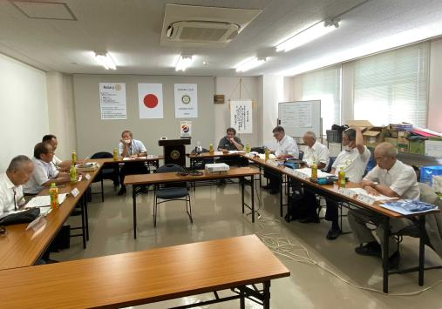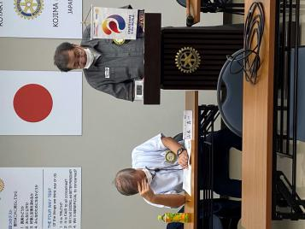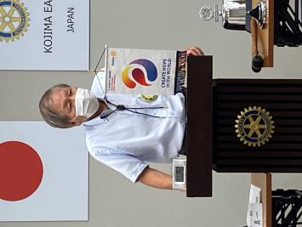

**8月28日スマイル**

**大江君・神馬君・片山君・三宅君・森澤君・西山君・小河原君・谷本君**

**( 山本ガバナー補佐をお迎えして )**

**神馬君 ( クラブアッセンブリーに遅刻しました。すみませんでした )**

**長尾君 ( ガバナー補佐、ご苦労様です )**

**三宅君** **( 昨日、東児ヶ丘月例でエイジシュート。同ネットで2位 )**



　―**会長報告**―

1. 8月24日(木)第１回会長・幹事会にガバナー補佐・幹事と出席しました。
2. クラブアッセンブリーに出席された方、お疲れ様でした。

―**幹事報告**―

① ロータリー財団より、オンライン募金ツールの案内。

② 倉敷国際トライアスロン大会実行委員会より、協賛のお礼と冊子。

　 9月10日(日)ボランティアに参加して下さる方は、よろしくお願いします。









　　　　　　　　　　　　　　　　　　　夫人誕生日の祝

　　　　　　　　　　　　　　　　18日・・・神馬夫人

　　　　　　　　　　　　　　　 　25日・・・片山夫人

　　　　　　　　　　　　　　　　おめでとうございます







9月 慶事

ついてついて

**大江　則男**

**西山　芳男**

**神馬　真一郎**

**谷本　茂茂**

**長尾　実実**

**片山　彰造**

**小河原　通弘**

**西山　芳男**

**長尾　実実**

**小河原　通弘**

**片山　彰造**

**長尾　実実**

**山本　真一**

**児島東ロータリークラブ**

**例 会 日　　月曜日 12:30~13:30**

**例 会 場　　倉敷市児島味野2-2-39**

**三宅ビル５Ｆ**

**事 務 所　　倉敷市児島味野2-2-39**

**三宅ビル５Ｆ**

**Ｔ Ｅ Ｌ　　(086)473-6112**

**Ｆ Ａ Ｘ　　(086)474-6051**

**Ｍａｉｌ　　kojimaeastrc@vp.tiki.ne.jp**

**Ｕ Ｒ Ｌ　　http://ww31.tiki.ne.jp/~kojimaeast/**

**編集発行　　児島東ロータリークラブ･広報委員会**

**理事・役員　(2023-2024)**

**会長　　　　　　　(理事)**

**副会長　　　　　　　(理事)**

**幹事**

**副幹事**

**会計**

**ＳＡＡ　　　　　　　(理事)**

**副ＳＡＡ**

**職業奉仕　　　　　　　(理事)**

**社会奉仕　　　　　　　(理事)**

**国際奉仕　　　　　　　(理事)**

**青少年奉仕　　　　　　　(理事)**

**直前会長**

**ガバナー補佐**